SCHREIBBEWERB

Name der Schülerin/des Schülers: Clemens Mayr
Alter: 14 Schule: NMS Langenlois
Klasse: 4B Ort: Langenlois

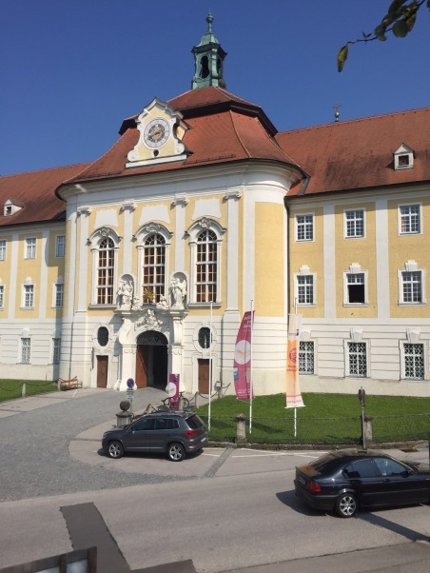
Foto: „Stift Seitenstetten“ – Pauli und Nico P., NMS Seitenstetten-Biberbach
Ein wenig verloren
Jennifer Pruckner

Benjamin stand in dem großen Hof und schaute zur Spitze des hoch in den Himmel ragenden Kirchturms auf. Unter seinen Schuhsohlen knirschte der Kies, wenn er sachte vor und zurück wippte. Um ihn herum standen viele Leute, unterhielten sich oder machten Fotos. An einem schönen Tag wie heute war Seitenstetten gut besucht.
In diesem Moment kam eine Gruppe in Begleitung einer jungen, blonden Reiseleiterin durch das offenstehende Kirchenportal. Kaum waren sie draußen, setzten die Leute ihre Hüte und Sonnenbrillen auf.
Benjamin sah sich um. Er hatte vielleicht eine halbe Minute hier gestanden, doch seine Eltern schienen in der kurzen Zeit verschwunden zu sein. Unter all den Besuchern waren sie nicht zu entdecken.
Wo konnten sie sein?
Benjamin wunderte sich zunächst, warum sie nicht einfach im Hof auf ihn gewartet hätten, sie können ja nicht so weit weg sein. Er drehte eine Runde um die Kirche, aber seine Eltern waren einfach nicht zu finden. Benjamin ging mit etwas Sorge zur Reiseleiterin, aber sie wusste sicher wo seine Eltern sind. „Wissen Sie vielleicht, wo meine Eltern sind“, fragte er mit etwas zurückhaltender Stimme. „Nein, das weiß ich leider nicht, mein kleiner“, erwiderte sie besorgt.
Benjamin bekam Angst, er war zehn, und noch nie ohne seinen Eltern in einem fremden Ort gelassen, er hatte sich den Tagesausflug am Wochenende ganz anders vorgestellt. Er wühlte sich durch die Reisegruppe, „Haben sie meine Eltern gesehen, Tanja und Martin heißen sie“, fragte er mit Panik. Aber niemand gab ihm Rückmeldung, er schien nicht da zu sein. Wie konnte das denn passieren, nur dreißig verdammte Sekunden, dachte er. Es half nichts, er ging zurück in die Kirche, von wo sie gekommen waren. „Hallo“, rief er in die Kirche, es hallte durch den Raum, aber nichts kam zurück, nicht die Stimme seiner Eltern durch die er sich so sicher fühlte.
Er schlenderte zurück ins Freie, die Reisegruppe und der Ausflug waren ihm egal, er wollte nur seine Eltern finden.
Er wanderte durch das fremde Örtchen, ein Örtchen namens Seitenstetten, er ging von einem Souvenierstand zur nächsten Eisdiele, aber irgendwie kam ihm dieser Ort merkwürdig bekannt vor, obwohl er zuvor nie dort war. Aber trotzdem wusste er, wo die wichtigen Gebäude, wie das Rathaus standen, aber er war nie dort, er wusste es, alles kam ihm merkwürdig vor.
Versunken in seinen Gedanken, wanderte er weiter durch Seitenstetten, er fand sich vor dem Park wieder, die Reisegruppe war schon lang nicht mehr in Sicht. Was tat er denn jetzt? , Wo war er denn? , Benjamin bekam tierische Angst, fast brach er in Tränen aus. Warum? , Wie konnte das in einer halben Minute passieren? Benjamin war wütend und traurig zugleich. „Warum hab ich nicht aufgepasst!“ fluchte er vor sich hin, aber niemand konnte ihm hören, er war allein. Er überlegte und überlegte was er tun sollte, dann fiel ihm die letzte Möglichkeit ein, er wollte zur Polizei gehen. Er war aber schüchtern, sollte er denn wirklich dorthin gehen? , was würden sie sagen? , aber er sah keinen anderen Ausweg mehr, also ging er los. Es war komplett ruhig um ihn. Er dachte nach was passieren würde, er war aber schon entschlossen. Doch komischerweise wusste er, wohin er gehen sollte, nach gefühlt nur einer Minute kam er bei der Polizei an, er ging hinein, alles war fremd.
Er sah dort einen Beamten, ging zu ihn hin und fragte, „Ähm, können sie vielleicht schauen, wo Tanja und Martin Huber seien könnten?“, „Natürlich!“ erwiderte der Polizist, „Wie sehen sie aus?“, wollte er wissen. „Beide haben braune Haare, beide sind etwa 1,80 m groß.“ „Okay, bitte setzte dich auf den Sessel dort.“, bat er Benjamin.
Er setzte sich gleich hin, nur eine Frau mit einem Handy war noch da. Ein Polizist fuhr los und suchte offensichtlich nach seinen Eltern. Es dauerte eine Ewigkeit bis er zurückkam. Jetzt war er da, er ging zu Benjamin, „Leider hab ich sie nicht gefunden, tut mir leid.“ Benjamin fühlte sich wie in Schockstarre. Wie ist das passiert? , Was ist passiert? , alles flog ihm durch den Kopf, doch auf einmal wurde ihm ganz schwummrig, er wusste nicht mehr wo er war. Es gingen seine Augen auf, er fand sich wo anders wieder, auf dem Sofa im Wohnzimmer. Seine Eltern saßen neben ihm, „Was ist passiert?“ fragte Benjamin. „Du musst vor kurzem eingeschlafen sein.“, sagte seine Mutter. Benjamin sah, dass sie eine kurze Reportage über Seitenstetten im Fernsehen sahen, weil seine Eltern schon lange dorthin wollten. „Was ist denn im Traum passiert?“, fragte seine Mutter verwundert. „Das ist eine lange Geschichte.“, sagte Benjamin darauf hin. So eine große Erleichterung hatte er noch nie.

770 Wörter

